Проект «Волшебница вода».

Продолжительность проекта: краткосрочный (2 недели: с 6-17 апреля 2015 г.)

Тип проекта: познавательно-игровой, исследовательский.

Участники проекта:
- дети младшей группы: участвуют в познавательной опытно - экспериментальной деятельности;
- воспитатель: организует совместную опытно - экспериментальную деятельность, консультирование родителей о пользе игр с водой;
- родители: совместно с детьми проводят опыты и эксперименты в домашних условиях, рисуют на тему «Вода в окружающем мире».

Цель проекта: рассказать о разнообразии состояния воды, показать, где, в каком виде существует вода, о значении воды в нашей жизни.

Задачи:
1. Формирование элементарных представлений о свойствах воды
2. Развитие способностей устанавливать простейшие связи между живой и неживой природой (наступила весна, бывают дожди, грозы, текут ручьи, светит солнце, прогревается земля, растут цветы и другие растения, растениям и животным нужна вода).
3. Воспитывать у детей бережное отношение к воде, формировать опыт повседневного природоохранного поведения в отношении водных запасов.
4. Учить детей проводить несложные опыты с водой.
5. Формирование у родителей интереса к проблеме экологического воспитания детей.

Гипотеза реализации проекта:
Всем известно, что маленькие дети любознательны. Среди вопросов, которыми они одолевают взрослых, немало таких, как: «Почему осенью идёт дождь, а зимой – снег?», «Почему вода жидкая?», «Почему лед твердый?» и т.д. Те взрослые, которые отмахиваются от «докучных» вопросов ребёнка, совершают непоправимое: они задерживают его умственный рост, тормозят духовное развитие. Наш долг не только отвечать детям на их бесконечные вопросы, но и активно побуждать их пытливость. Чтобы число таких вопросов росло.

Реализация проекта позволяет более обширно и глубоко усвоить программный материал, развить познавательно – исследовательские возможности детей, расширяет представления о воде и ее свойствах. А так же, способствует возникновению познавательной активности у детей, вырабатывает умение анализировать и делать простейшие обобщения и выводы.

Ожидаемые результаты проекта:

- формирование представлений детей о природном объекте воде;
- формирование познавательного интереса;
- обогащение словарного запаса;
- воспитание бережного отношения к воде;

Алгоритм разработки проекта.

Подготовительный этап.
1. Выбор темы проекта
2. Определение целей и задач, составление плана работы.
3. Подбор картотеки опытов с водой, снегом, льдом;
4. Подбор подвижных и речевых игр.
5. Рассматривание картин, связанных с объектом неживой природы – водой.

Практический этап
- Создание альбома «Волшебница вода»
- Сюжетные подвижные игры «Солнышко и дождик», «Через ручеек», «По мостику» и др.
- Беседы о свойствах воды (вода может быть холодной, теплой, горячей; вода прозрачная; воду можно переливать; некоторые предметы в воде тонут, а некоторые не тонут), о значении воды (водой мы умываемся, стираем белье, готовим еду, купаемся летом в озере и т. д.);
- Разучивание потешек, прибауток, закличек - обращений о воде: «Дождик, дождик, пуще…», «Полно, беленький снежочек», «Теплая водичка» и др.
- Рисование «Капает дождик» (приёмы рисования разных по длине линий (ручейки, дождь), мазков (капельки);
- Аппликацию «Дождь идет» (обучения приёмам наклеивания заранее вырезанных готовых форм);
- Музыкальные произведения для слушания: «Звуки природы» (темы: ручеёк, волны, дождик).
- Игры на музыкальных инструментах (на металлофоне «Капельки звенят» (громко-тихо).
- Просмотр мультфильмов «Капитошка», «Возвращение Капитошки», «Бэмби»
- Участие детей в уходе за растениями в уголке природы: с помощь
- взрослого поливать комнатные растения.
- Информация для родителей через папки – раскладушки, консультации.

Заключительный этап.
Открытое итоговое занятие «Волшебница вода» 16 апреля 2015 г.
См. Приложение № 2 – Конспект «Волшебница вода»

В содержание предметно развивающей среды по теме для самостоятельной образовательной деятельности детей целесообразно было внесено:

- настольно-печатные игры, разрезные картинки, предметные картинки;
- материалы для дорисовки: «Тучи на небе», «Капает дождик», «Радуга-дуга»;
- атрибуты для сюжетных и самостоятельных игр детей «Купаем игрушки» и др.
- книги для рассматривания и детского чтения (Е.Благинина «Дождик», Ю.Мориц «Ручеёк», И.Токмакова «Глубоко ли, мелко», «К.Чуковский «Мойдодыр»,
- А. Барто «Девочка чумазая», Б. Житков «Как слон купался», К. Ушинский «Уточки», В. Бианки «Купание медвежат» и др.
- иллюстрации, отражающие свойства и значение воды, разное состояние воды;
- наборы для опытов и экспериментов с объектами живой природы (для комнатных растений нужна вода), с водой, снегом;
- наборы одежды для кукол;
- наборы-конструкторы для строительства различных построек;
- изобразительные средства (карандаши, краски, пластилин, глина, стеки);
- дидактические пособия для развития мелкой моторики.

Для осуществления образовательной деятельности в семье по теме целесообразно рекомендовано родителям:

- привлекать ребёнка к играм с водой (переливание из емкости в емкость, искупать куклу и др.);
- почитать стихи А. Барто «Мячик», «Зайка», «Кораблик» из серии «Игрушки».
- организовать прогулку к любому водоему, обращая внимание ребенка разное состояние воды, на такое природное явление как «ледоход»;
- привлекать ребенка к наблюдению за птицами, животными, которые пьют из лужицы, обращать внимание на необходимость воды для всего живого;
- обращать внимание ребёнка на одежду взрослых и детей в период дождя, снега.

Совместная образовательная деятельность по теме в режимных моментах:
Утро:
- рассматривание иллюстраций, книг по теме (иллюстрации дождя, речки, моря);
- постройки из разных деталей крупного конструктора, игровых модулей («Мостик через речку», «Лодочка для Кати» и др.);
- побуждение к рассказыванию о примерах из личного опыта, связанного с водой (купание домашних питомцев, помощь маме в мытье посуды, совместное купание в озере);
- обсуждение проблемных ситуаций из личного опыта ребёнка («Что нужно делать, когда идет дождь?»);
- сюжетные игры «Построим корабль», «Постираем кукле платье», «Чаепитие у Мишки» и др.
- рассматривание иллюстрированного материала с изображением водоемов, природных осадков;
- беседы: «Что мы видели на улице?», «Разная вода»;
- беседы на освоение и запоминание правил здоровьесберегающего поведения на улице («Что оденем в дождик?», «Можно ли ходить по лужам?» и др.). конструирование из строительного материала (широкие-узкие речки, ручейки, мостики и т.д.);
- - беседы о разных состояниях воды, о свойствах воды, о значении воды в жизни человека, животных, растений.

Гигиенические процедуры:
обогащать представления детей о процессах умывания, обращаясь к художественным произведениям («Водичка, водичка, умой мое личико…»);
использование игрового персонажа «Капелька» в процессе формирования культурно-гигиенических навыков: мытьё рук до и после еды, после прихода с улицы и т.п.; мыть лицо, пользоваться полотенцем, быть опрятным, замечать погрешности в одежде);
игровая ситуация «Кукла умывается»;
обогащать представления детей о процессах умывания, обращаясь к художественным произведениям («Водичка, водичка, умой мое личико…»);
игровая ситуация «Кукла умывается», «Как правильно вымыть руки?»;

Завтрак, обед, полдник, ужин:
обогащать представления детей о процессе приготовления пищи, о мытье посуды (что нужно сделать, чтобы посуда была чистой?);
обращение к игровому персонажу при обучении детей правильно пользоваться ложкой, пить из чашки, полоскать рот после еды питьевой водой.
- разговор о пользе различных напитков (соки, компот, простая вода);
- ситуативные беседы о значимости воды для человека (приготовление пищи, мытьё посуды и т.п.).

Прогулка:
наблюдения за лужами, ручейками, дождем;
пускание корабликов по ручейкам;
наблюдения за птицами, пьющими воду из лужицы (обращать внимание, рассматривать, обследовать, называть);
подвижные игры «Солнышко и дождик»; «Через ручеек» и др.;
упражнения на развитие основных движений;
индивидуальная работа по развитию основных движений;
образовательные ситуации, помогающие детям осознать разумный способ обращения с предметами, основанный на знании свойств материала, использованного при его изготовлении («Почему в дождливую погоду мы не берём на прогулку книги, мягкие игрушки?»);
наблюдения за небом (облаками, тучами, солнцем), лужами, ручейками;

Вечер:
чтение стихов (А.Барто серия «Игрушки».), сказок («Почему кот моется после еды», «Под грибом» и др.);
прослушивание музыкальных произведений и звуков природы («Звуки дождя», «Шум моря», «Ручейки» муз. Т. Ломовой, «Танец уточек» муз. М. Картушиной);
приёмы формирования навыков рисования (линии, штрихи, пятна) в самостоятельной изобразительной деятельности («Капельки». «Тучки», «Радуга»);
сюжетные игры «Построим корабль», «Постираем кукле платье» и др.

Вечерняя прогулка:
игры-обсуждения «Зачем нужен зонт, сапожки?»;
беседы на тему «Волшебная вода» (свойства и значение);
наблюдения за изменениями в живой и неживой природе («Что было, что стало?»);
игры с водой «Весёлые кораблики» (дети запускают в ручеёк разные предметы – лодочки, щепочки, кораблики, наблюдают за ними. Делают «волны», «ветер», «отправляют в плаванье» мелкие игрушки);
подвижные игры: «Через речку», «Убеги от дождя», «Пройди по мостику» и др.

После проведенной работы дети узнали, что без воды не может быть жизни на Земле, что в природе все взаимосвязано. У дошкольников расширились представления о том, что вода – очень ценный продукт, она нужна всем живым существам: растениям, животным, человеку. Сформировались знания о значении воды, дети узнали, какой бывает вода, научились самостоятельно проводить лабораторные опыты с водой, определяя ее свойства. И как результат проделанной работы, у детей появилось желание исследовать окружающий мир.

Проект дал возможность развития наблюдательности, умения анализировать, делать выводы.

Соответствие материала программе, речевым и возрастным особенностям детей данной группы 3 – 4 лет.

Литература к проекту:
- Соломенникова О.А Занятия по формированию элементарных экологических представлений во второй младшей группе детского сада. Конспекты занятий
- Дыбина О.В «Занятия по ознакомлению с окружающим миром во второй младшей группе детского сада. Конспекты занятий»
- Дыбина О.В., Рахманова Н.П. - Неизведанное рядом. Занимательные опыты и эксперименты для дошкольников ( Поисково – познавательная деятельность в младшей группе, стр.3-10) Издательство: ТЦ «Сфера» Москва 2002 г.
- Мартынова Е.А. Организация опытно-экспериментальной деятельности детей 2-7 лет [Текст] : Тематическое планирование, рекомендации, конспекты занятий / авт.-сост. Е.А. Мартынова, И.М. Сучкова. – Волгоград : Учитель, 2012. – 333 с.
- Одинцова Л.И. Экспериментальная деятельность в ДОУ. – М.: ТЦ Сфера, 2012. – 128 с. (Библиотека журнала «Управление ДОУ»).
- Павленко И.Н. Как организовать эксперимент в своем детском саду [Текст] / И.Н. Павленко // Управление ДОУ.- 2004. - N 4. – С.74-76.
- Чехонина О. Экспериментирование как вид поисковой деятельности [Текст] / О. Чехонина // Дошкольное воспитание. – 2007. - N6. – С.13-16.
- Как организовать эксперимент в своем детском саду. Журнал «Управление», N4, 2004 г.

Приложение № 3 ФОТООТЧЁТ

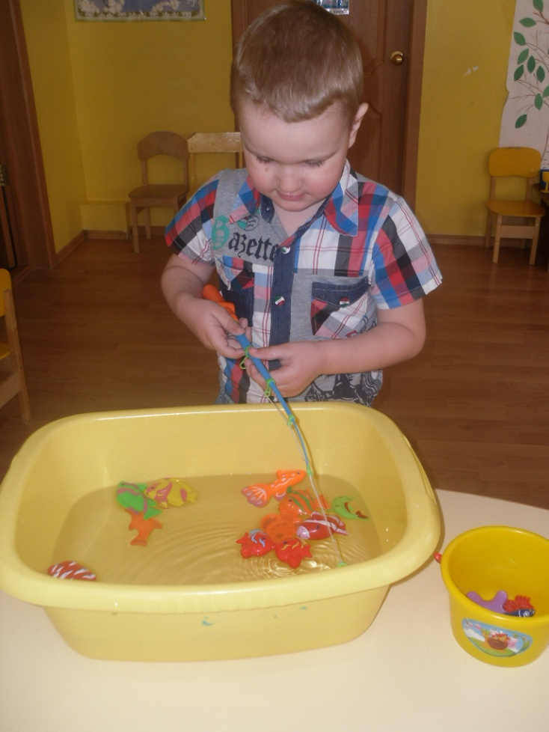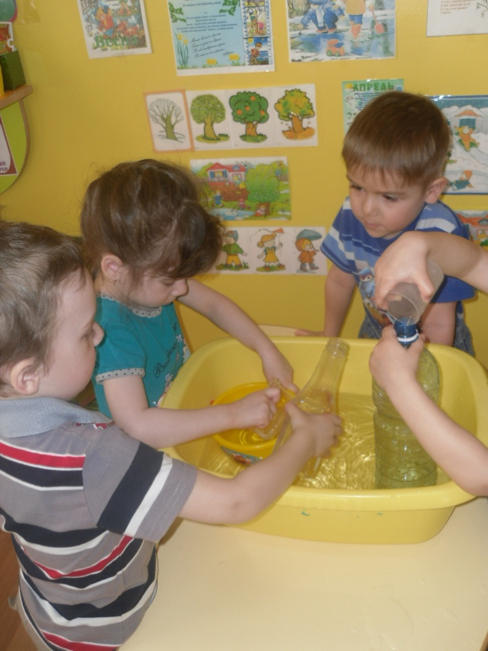
Игра «Ловим рыбку» Переливание воды в разные ёмкости

Фото - альбом «Волшебница вода»
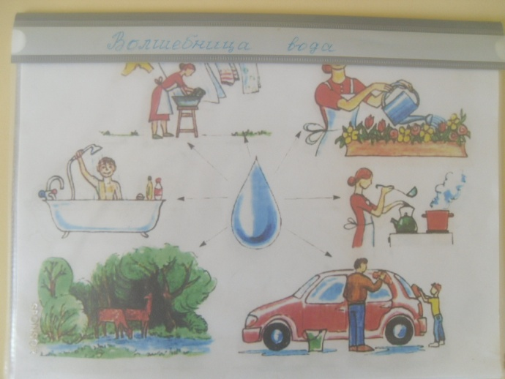
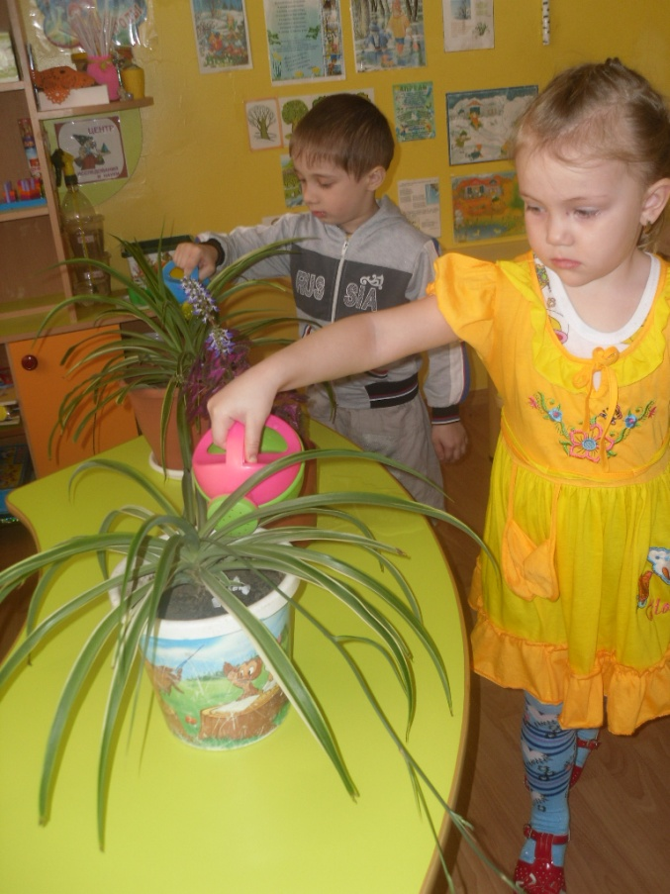
Полив комнатных растений

Рисунки родителей и детей тема «Весна»

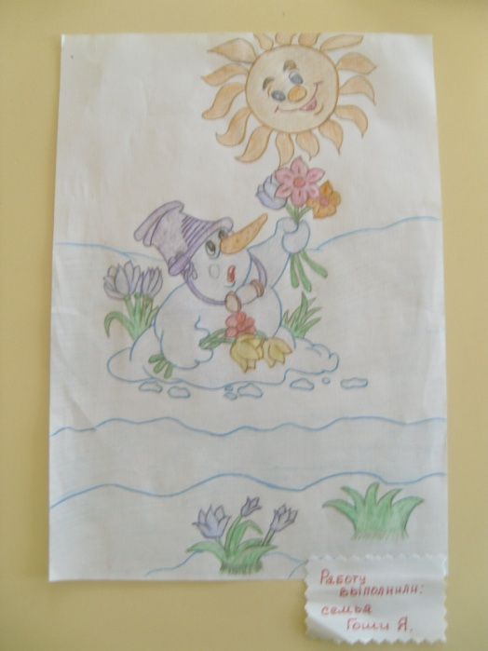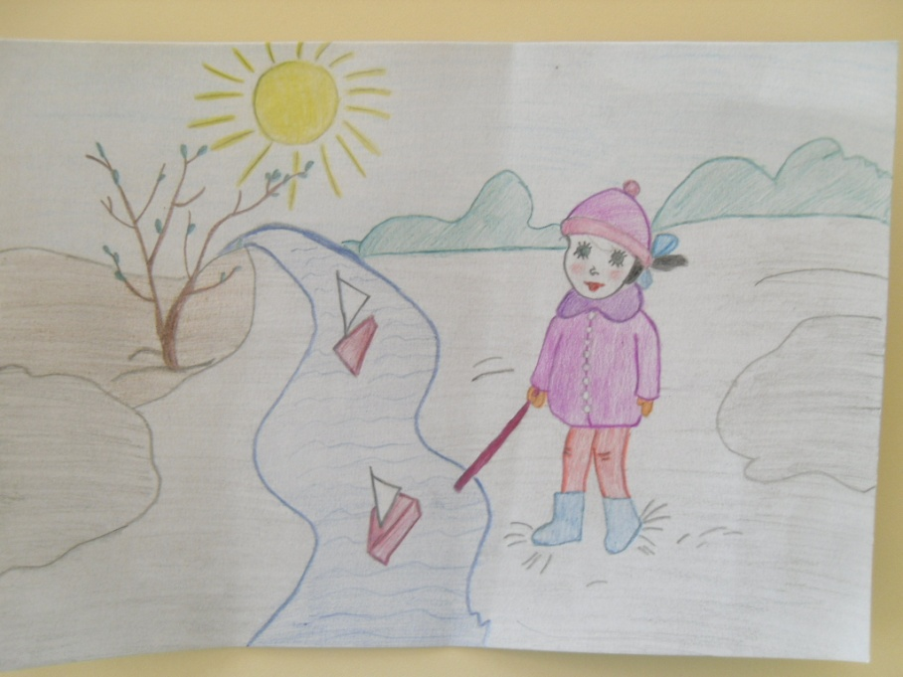

Рисование «Капает дождик»

